**【16304　內部註記事故】**

**壹、交易介紹**

|  |  |
| --- | --- |
| 原交易代號 | 原交易名稱 |
| 無 | 無 |

‧可進行歸戶事故/分戶事故登錄及解除。

**貳、執行路徑**

　　存戶事故申請解除→存戶事故→內部註記事故

**參、操作及業務規則說明**

**一、作業類別：1.歸戶事故(統編)**

　　輸入「統一編號」，系統將自動開放可勾選的事故項目，勾選欲登錄或欲解除之事故項目，點擊【開啟執行交易】按鈕，確認內容後，點擊【執行】完成交易。

以下就登錄「04死亡/繼承」示範作業流程：

選取作業類別：1.歸戶事故(統編)，輸入「統一編號」，確認發查戶名無誤，勾選登錄「04死亡/繼承」，畫面會同步顯示作業提醒說明文字及【列印存款繼承委託書】、【列印存款繼承申請書】的功能按鈕，點擊【開啟執行交易】按鈕，確認內容後，點擊【執行】完成交易。

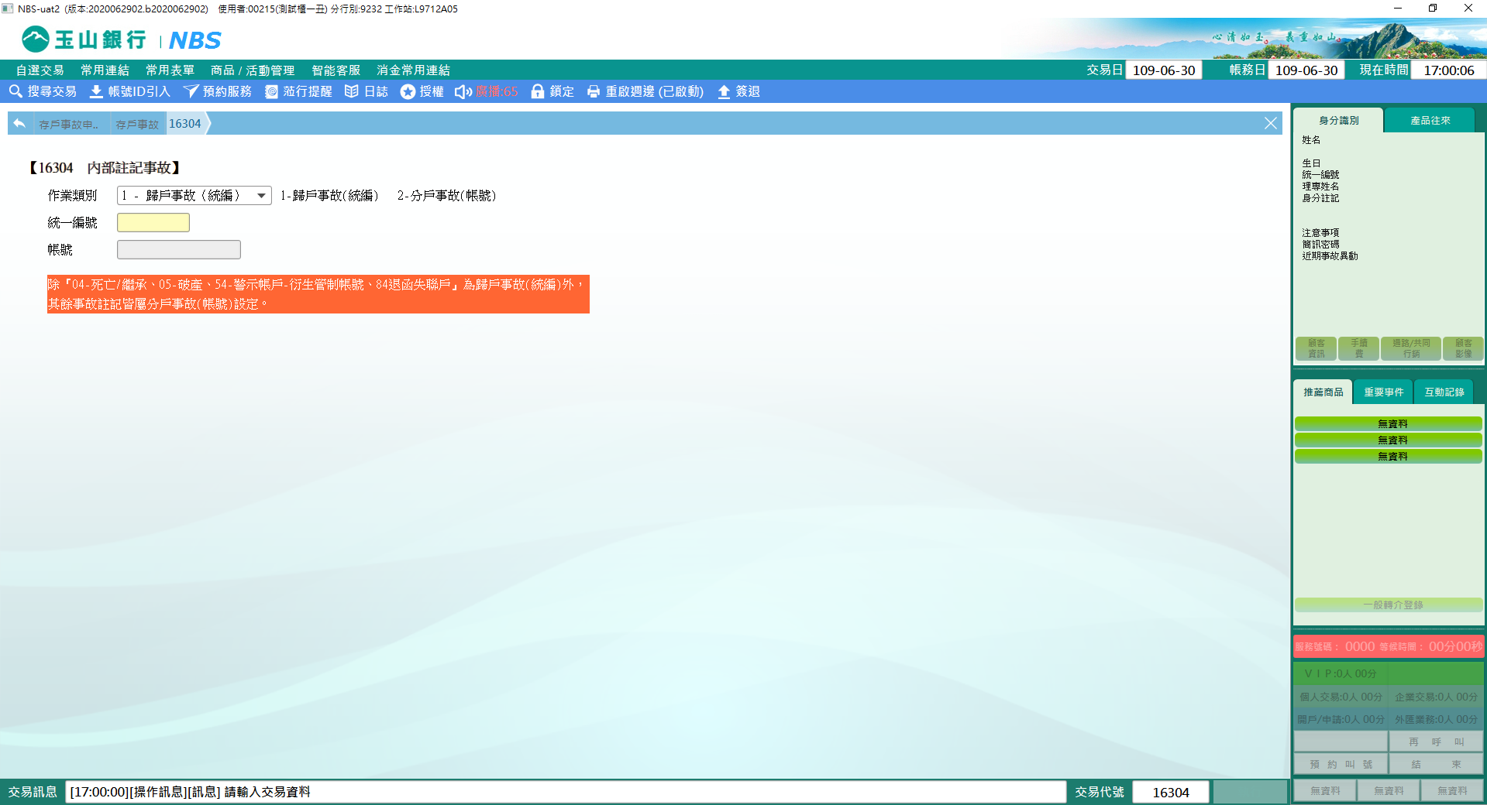

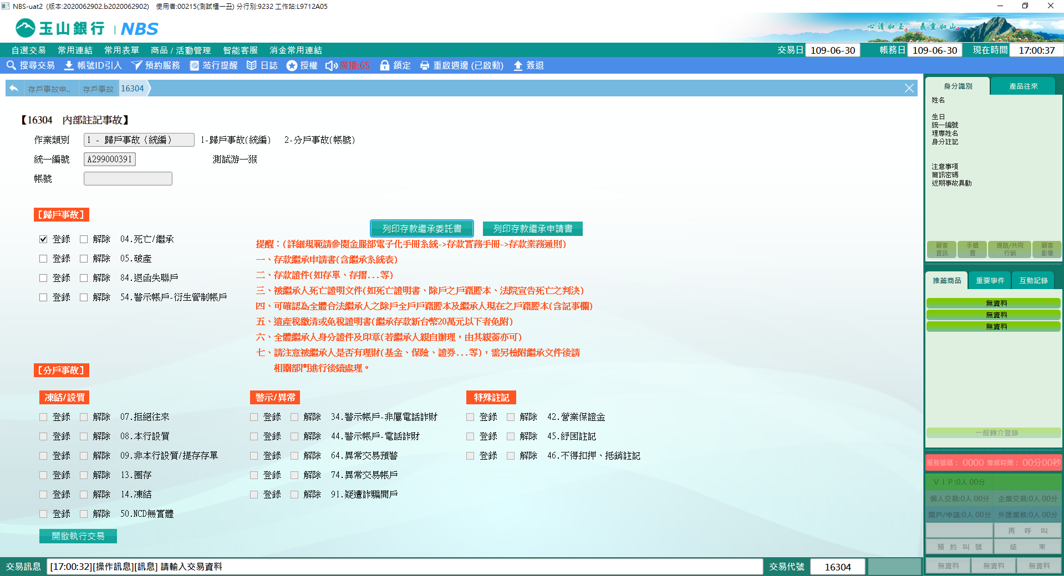 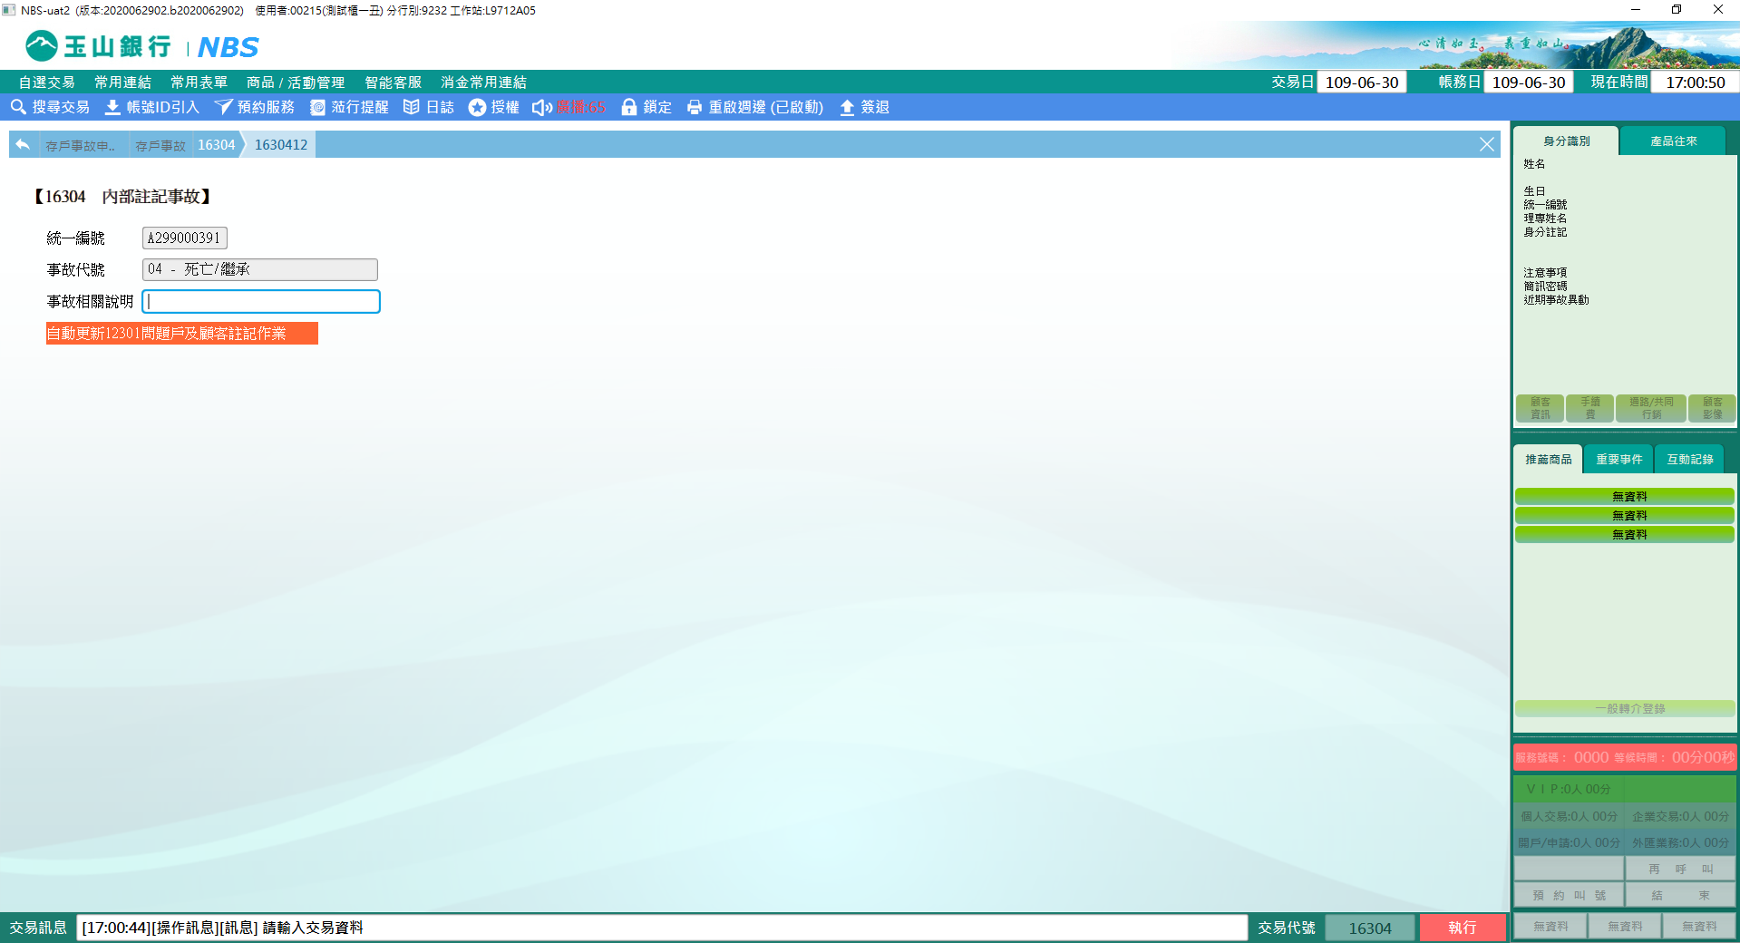

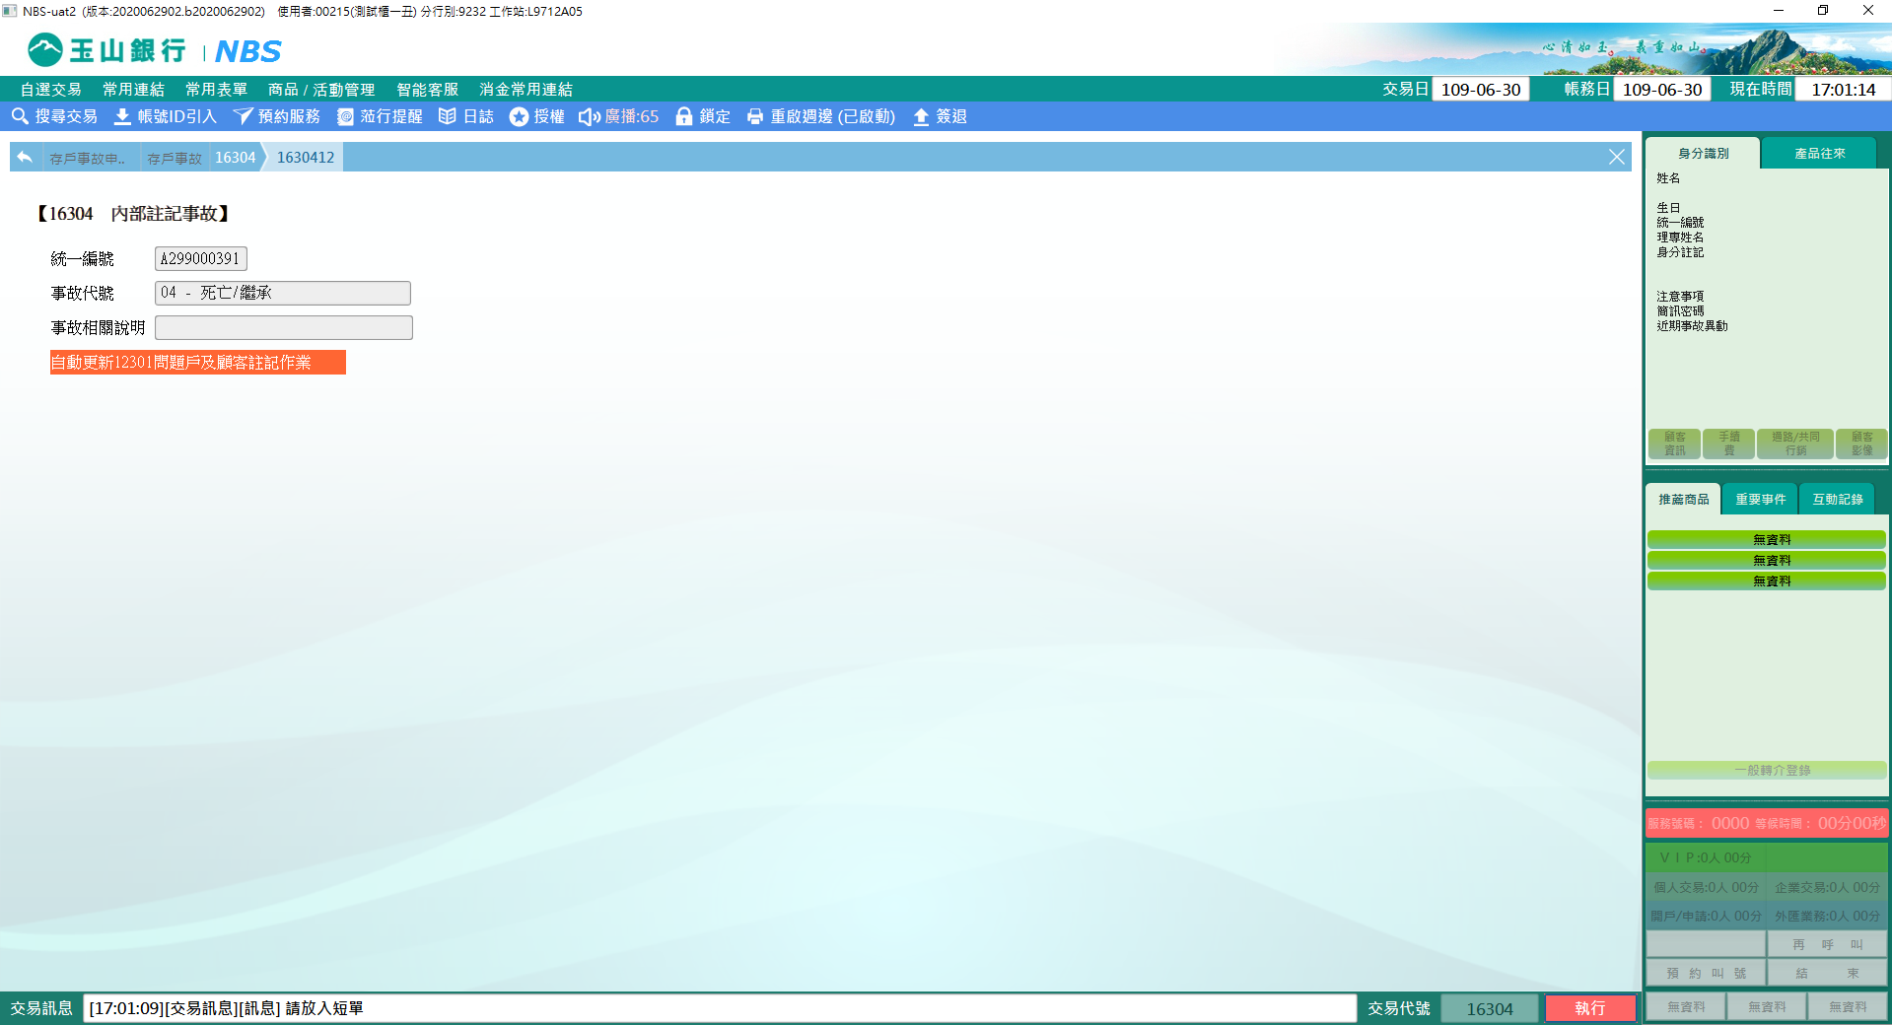

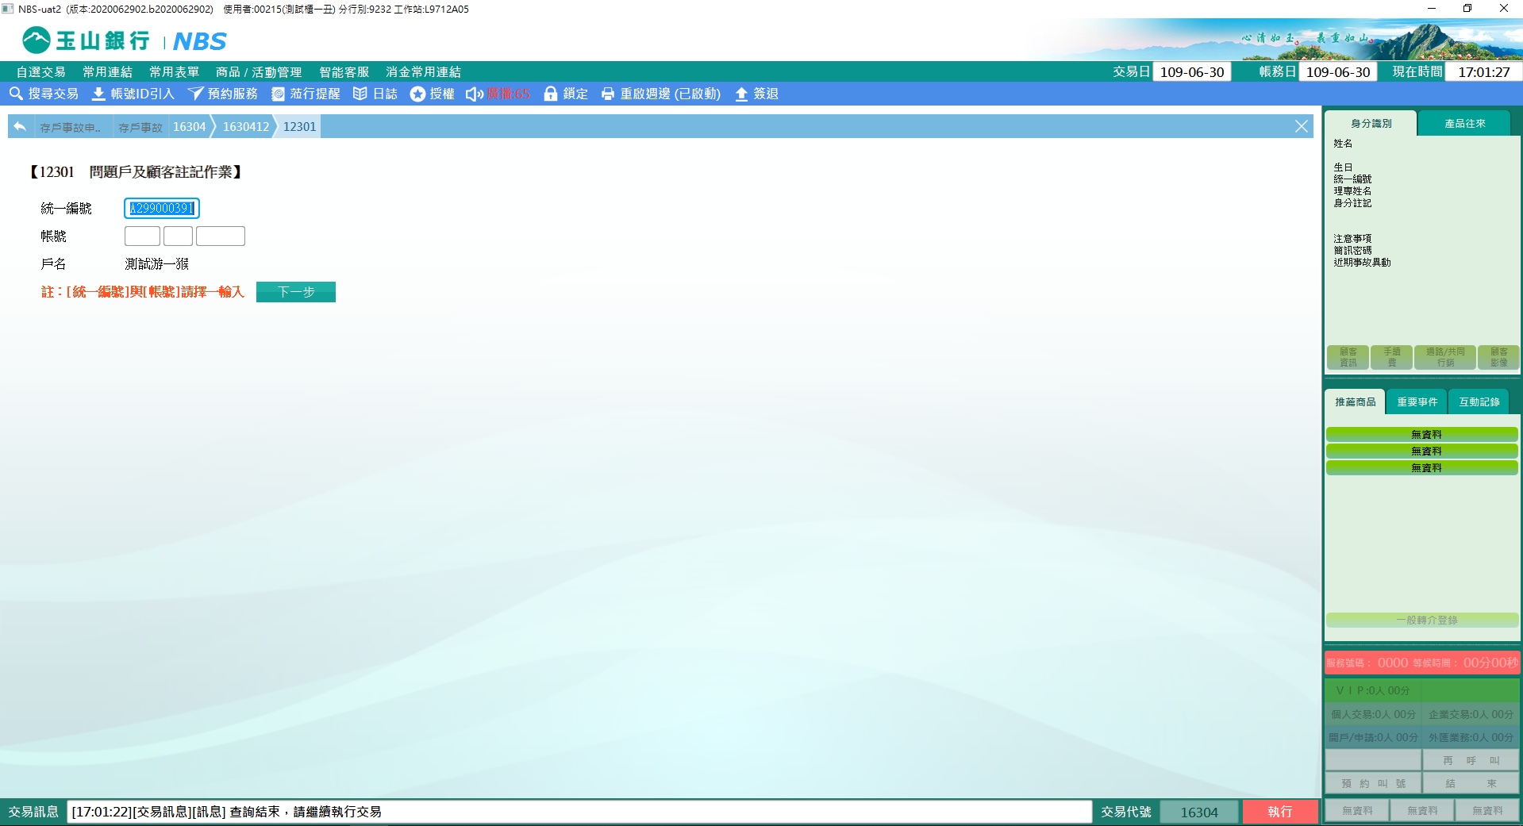

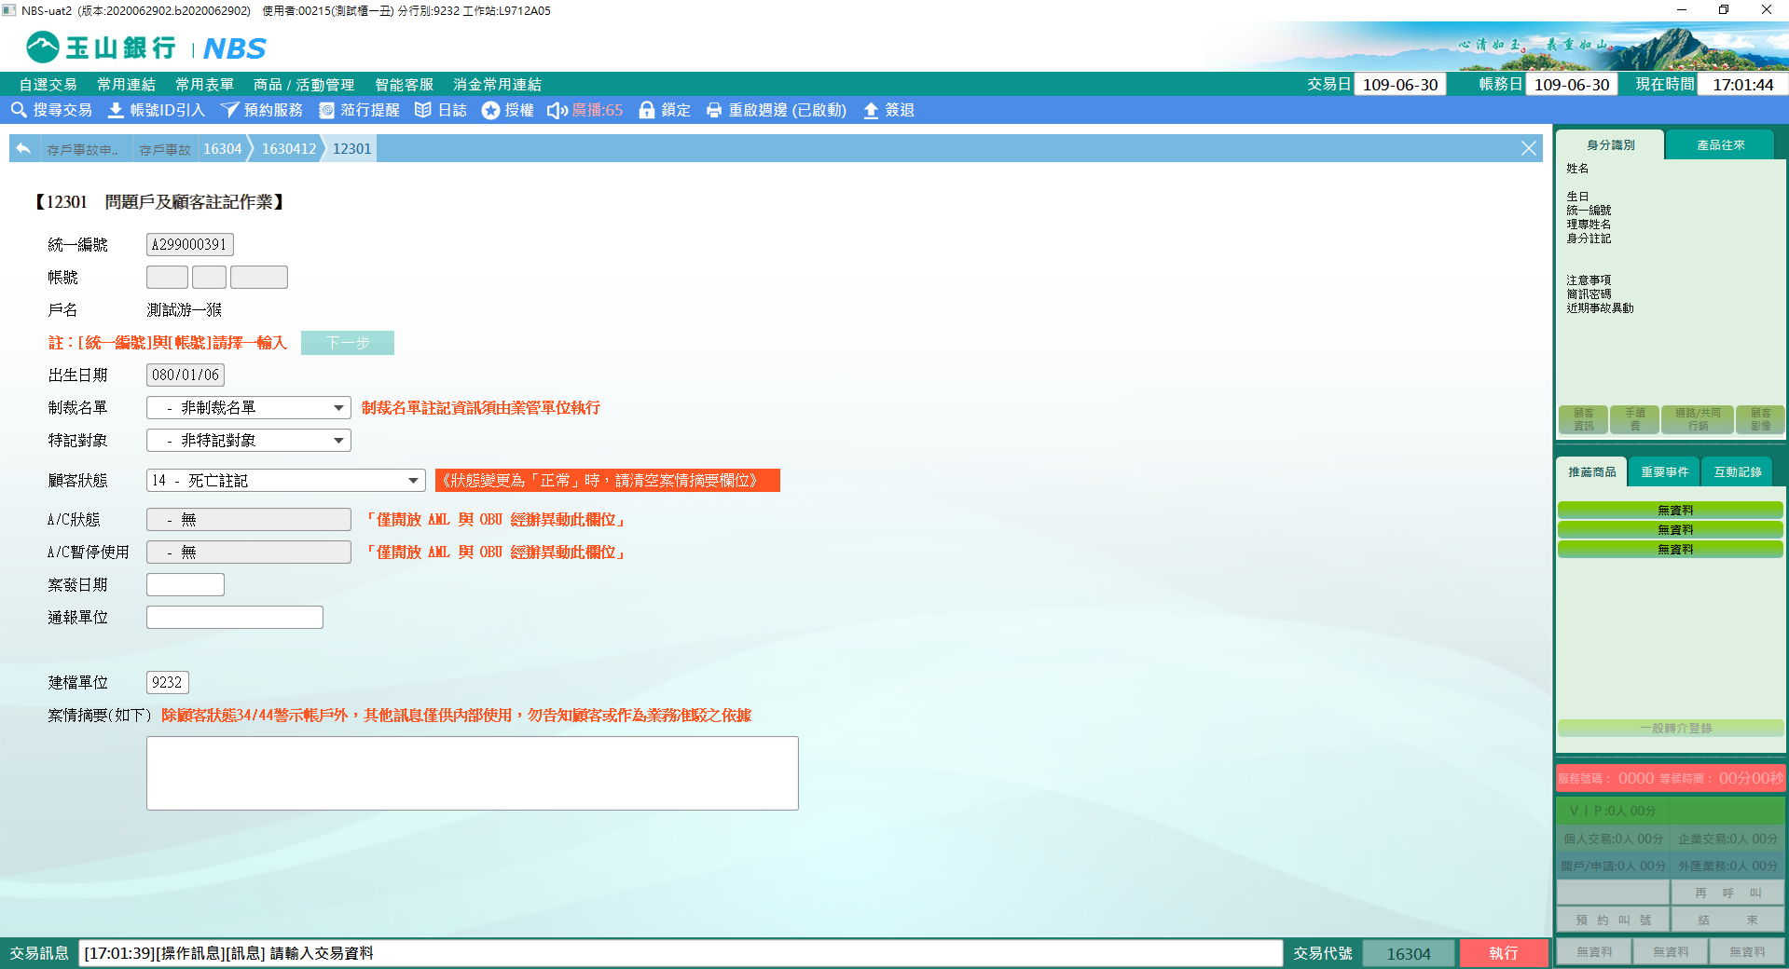

以下就解除「04死亡/繼承」示範作業流程：

選取作業類別：1.歸戶事故(統編)，輸入「統一編號」確認發查戶名無誤，勾選解除「04死亡/繼承」，點擊【開啟執行交易】按鈕，點擊【放大鏡】選取「存戶事故序號」確認內容後點擊【執行】，開啟主管授權模組，經主管授權完即完成交易。

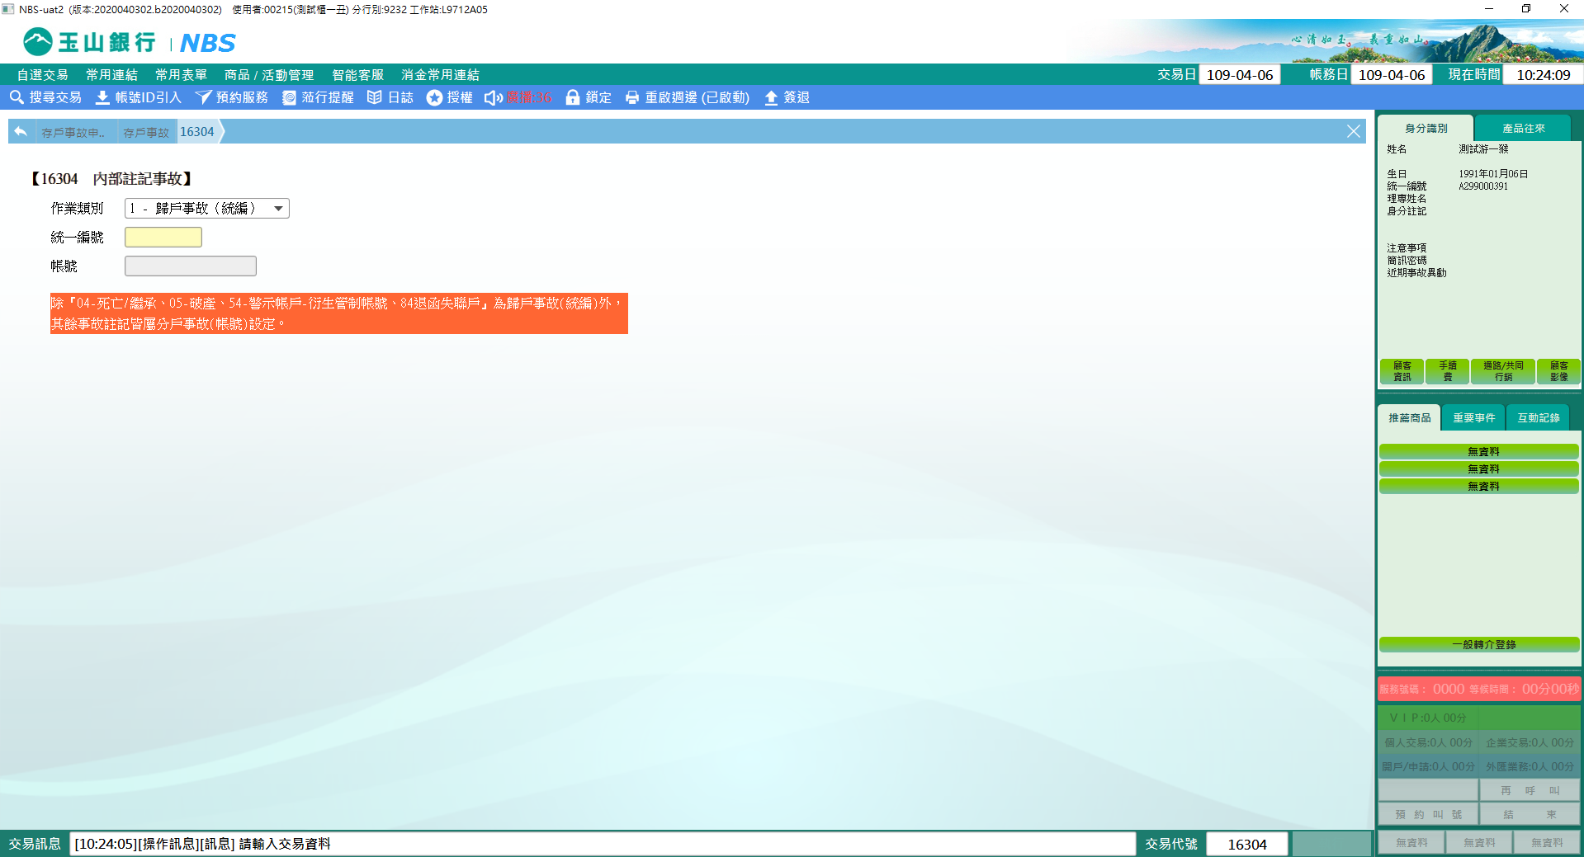

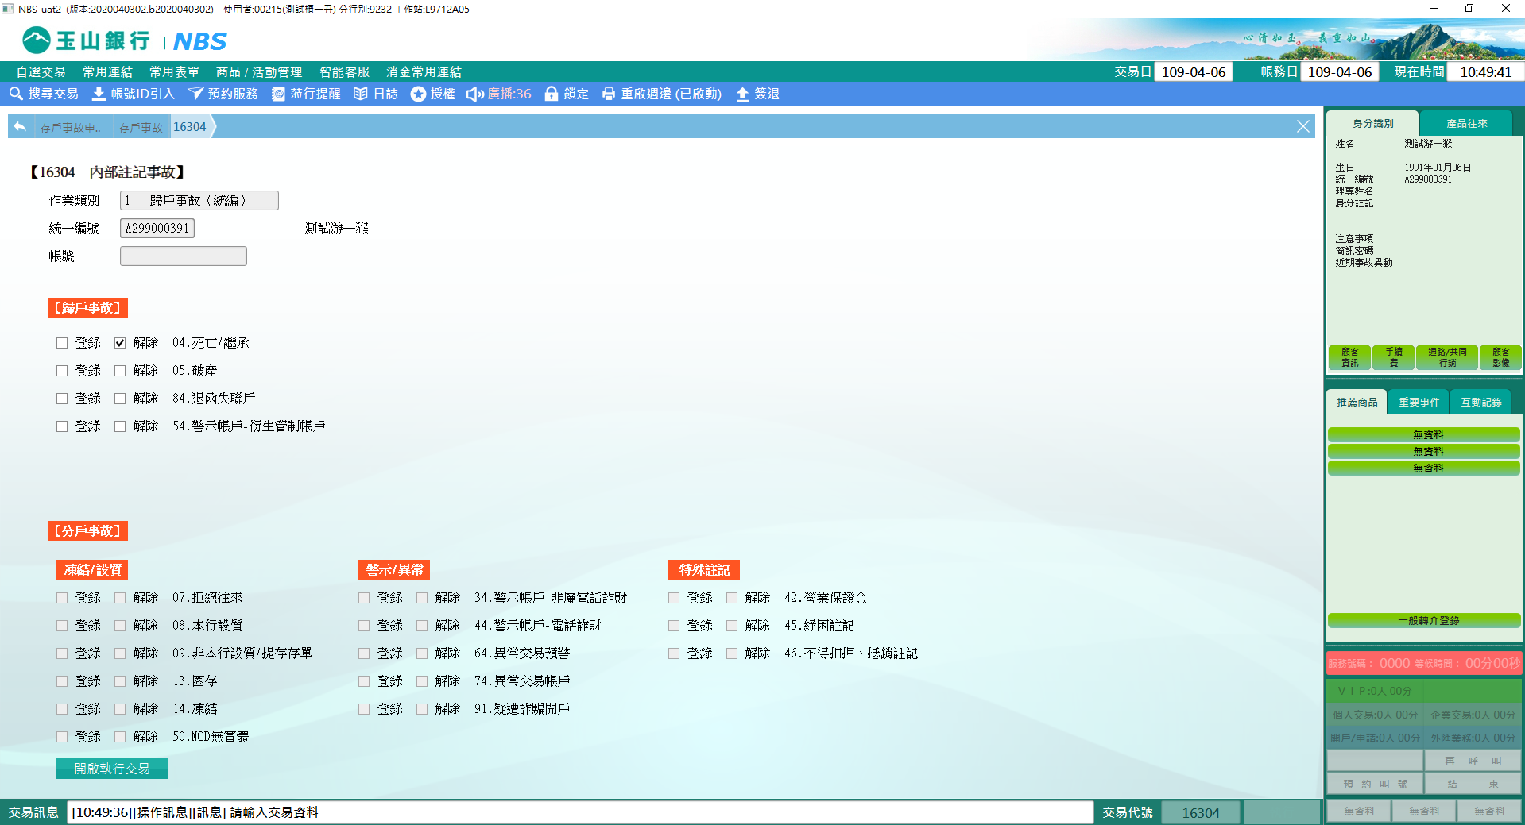

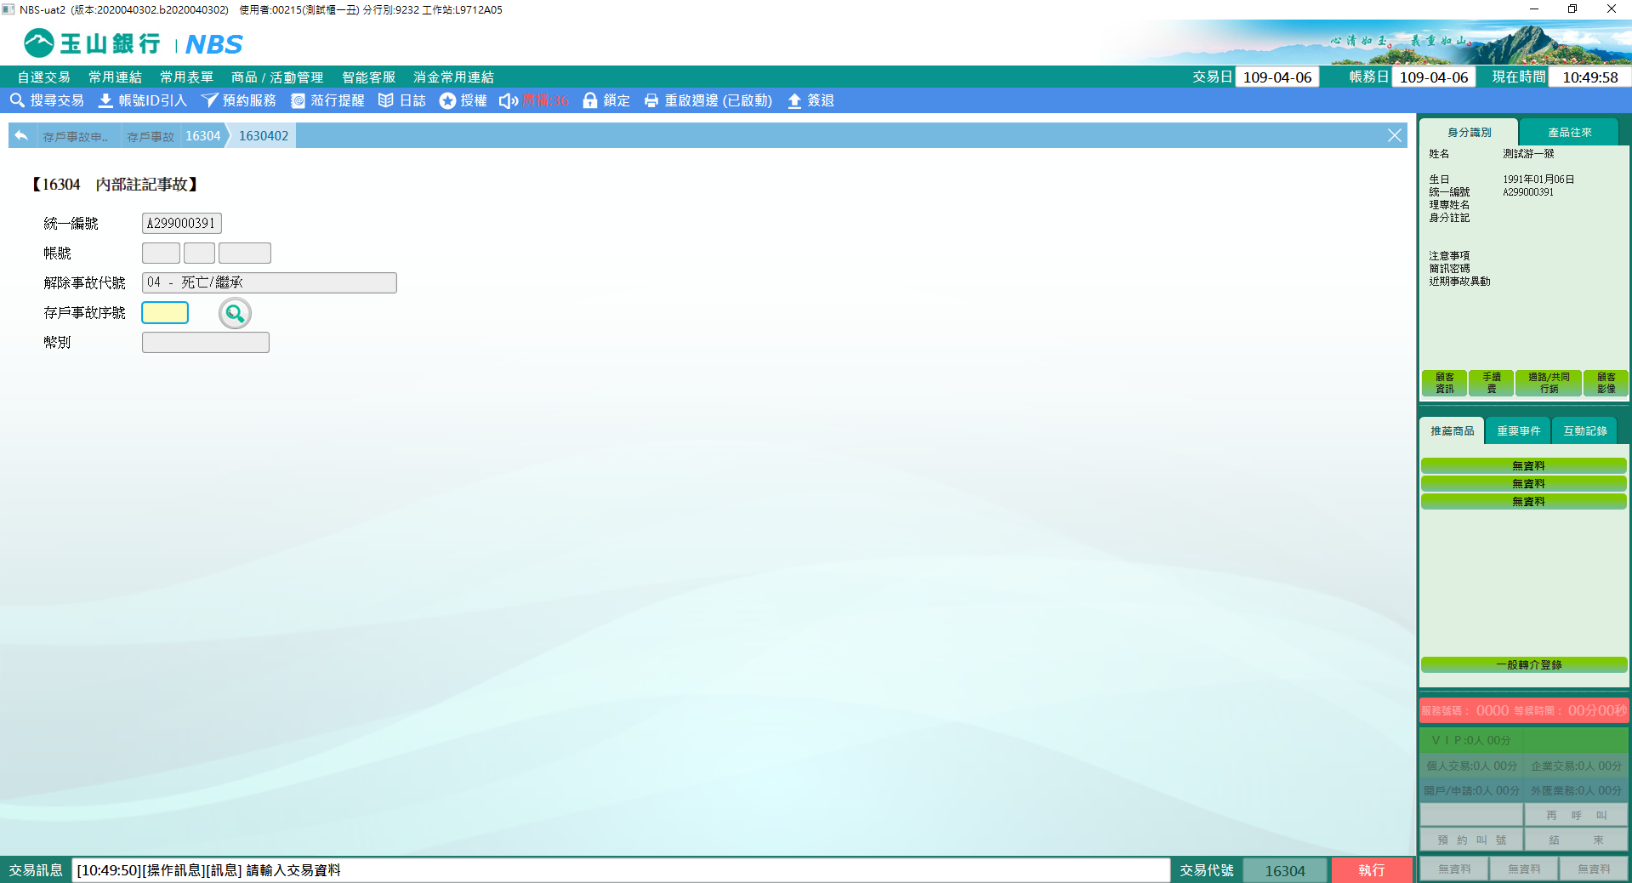

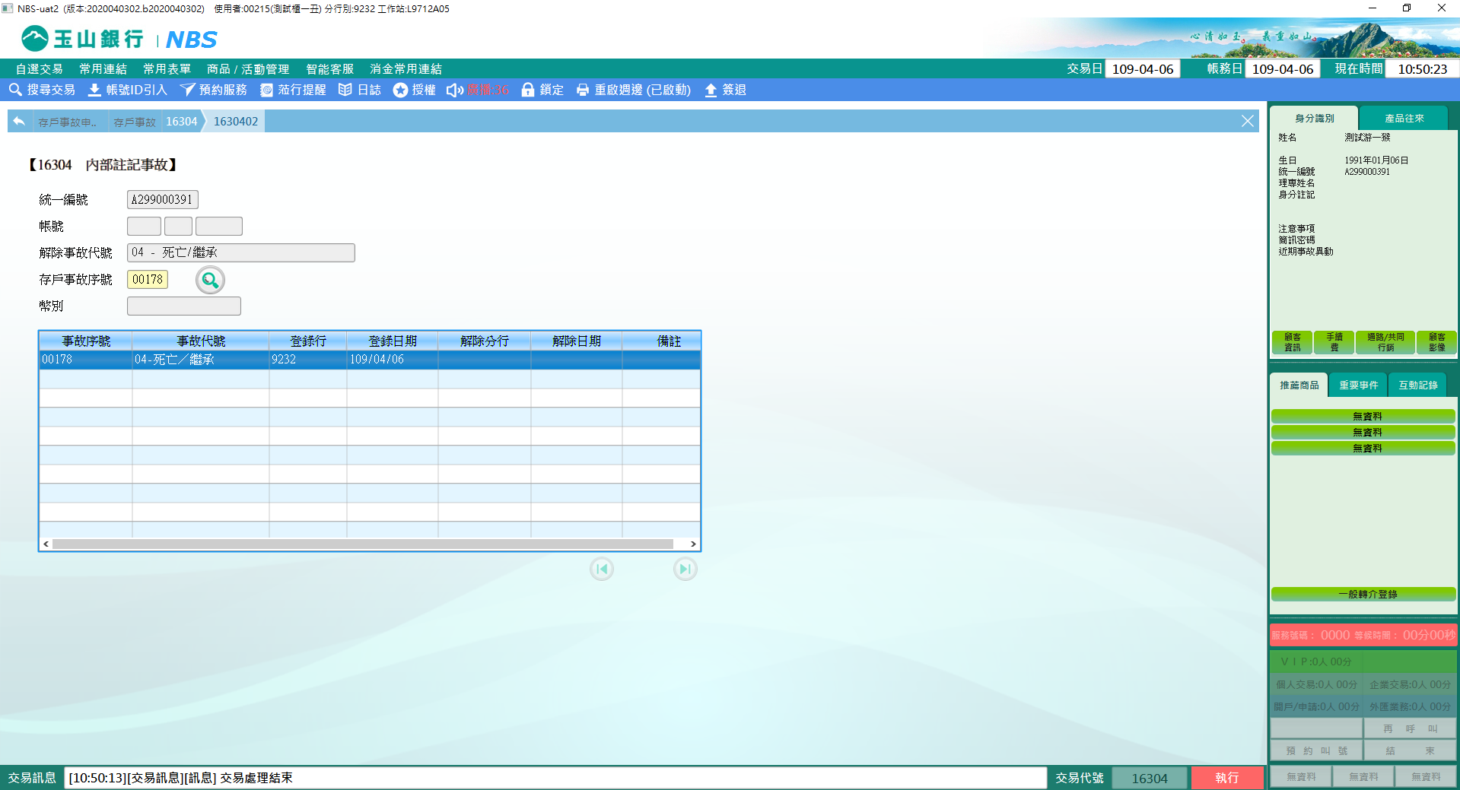

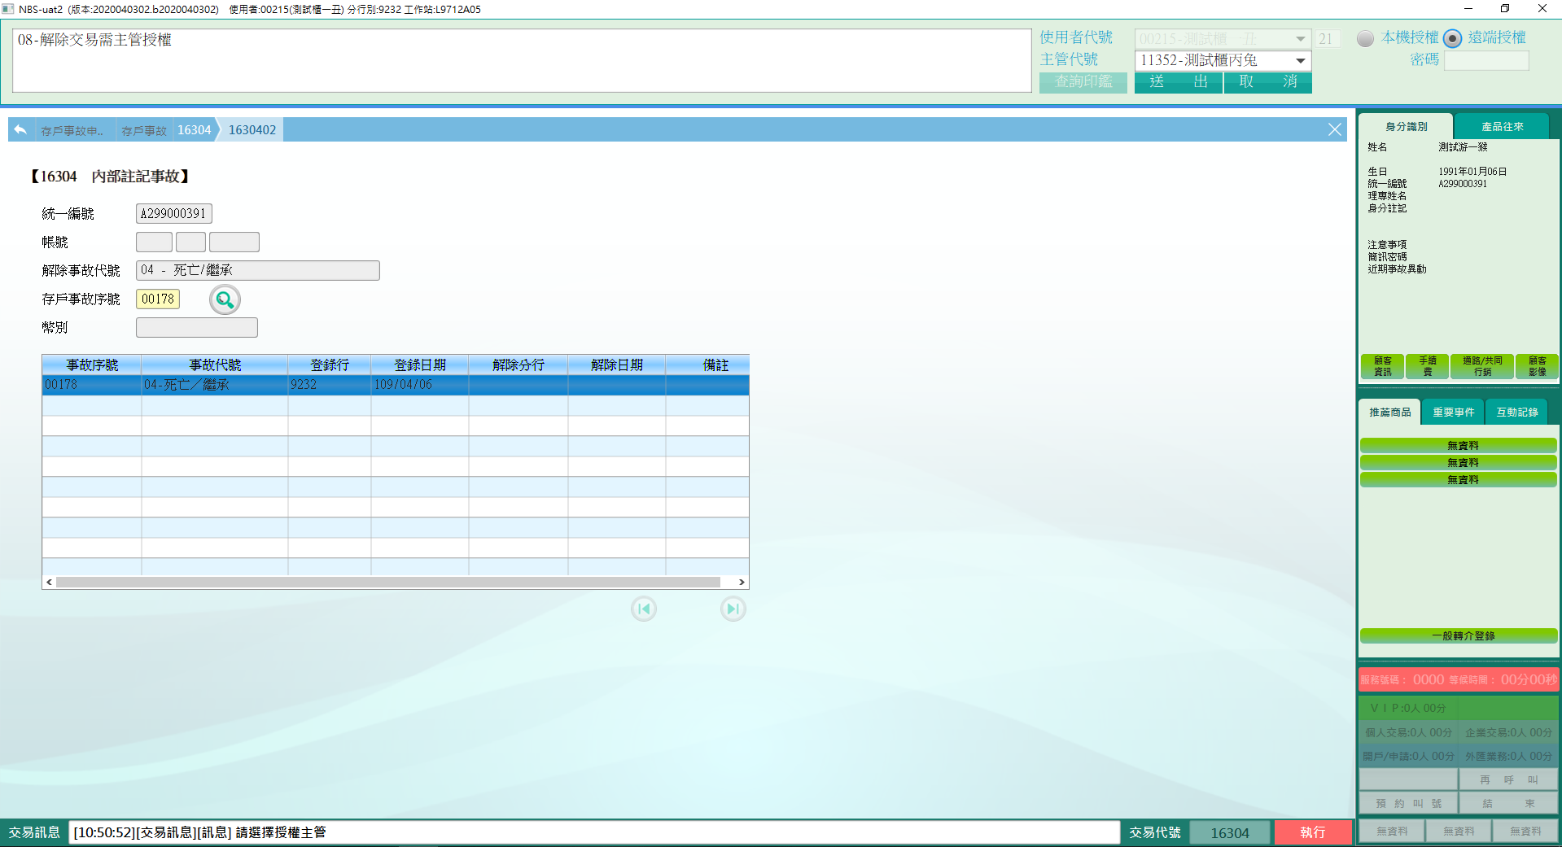

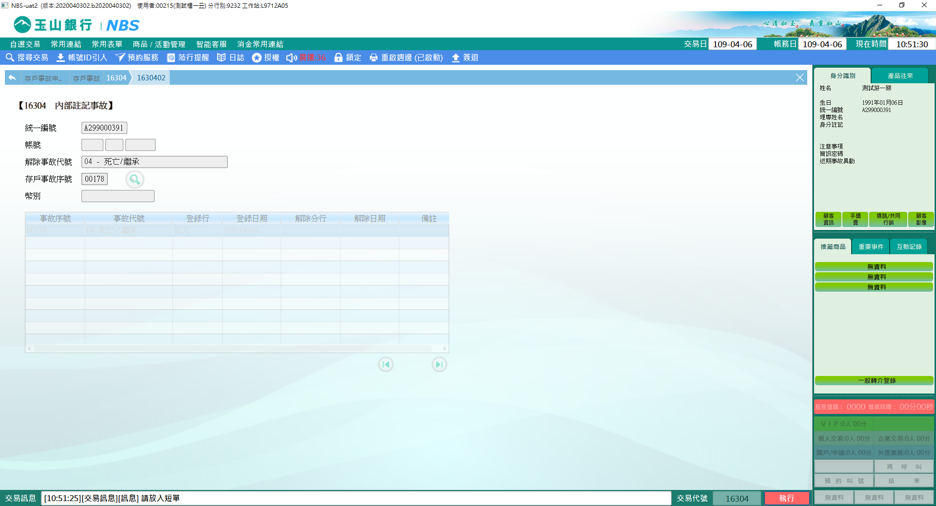

※特殊情境：:

「登錄」04、05、84、54註記，會連動開啟12301交易畫面並更新顧客註記，

「解除」04、05、84、54註記，則需自行至12301將顧客註記取消。

**二、作業類別：2.分戶事故(帳號)**

輸入「統一編號」並選取「帳號」後，系統會依據帳戶種類，開放可勾選的事故項目，勾選欲登錄或欲解除之事故項目，點擊【開啟執行交易】按鈕(登錄08.本行設質、09.非本行設質/提存存單，需先點擊【驗印】按鈕，再點擊【開啟執行交易】按鈕)，即可進行下一步，確認內容後，點擊【執行】完成交易。

以下就登錄「08本行設質」示範作業流程：

選取作業類別：2.分戶事故(帳號)，輸入「統一編號」並選取「帳號」，系統會依據帳戶種類，開放可勾選的事故項目，勾選登錄「08本行設質」，畫面會同步顯示作業提醒說明文字及【列印質權設定通知書】的功能按鈕，點擊【驗印】按鈕再點擊【開啟執行交易】按鈕，輸入畫面中「交易金額」、「金額強制檢核」(預設為Y-強制)、「本行設質種類」(預設為0-其他)等必輸欄位，確認內容後點擊【執行】完成交易，系統連動至「22501轉帳ˍ科目」可由此進行後續銷帳作業。另外可至「46309設質/提存備查簿查詢暨維護」確認登錄內容是否正確無誤。

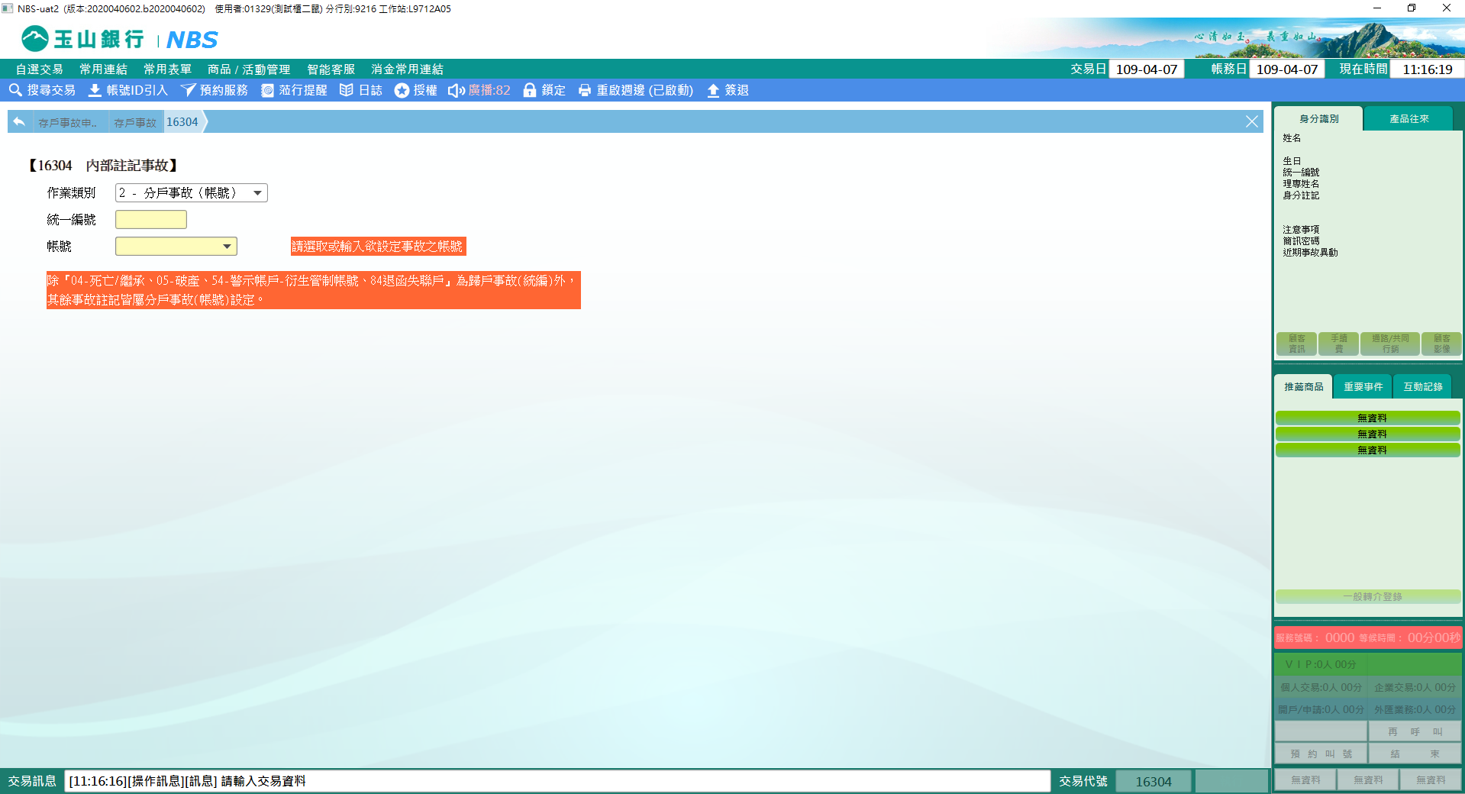

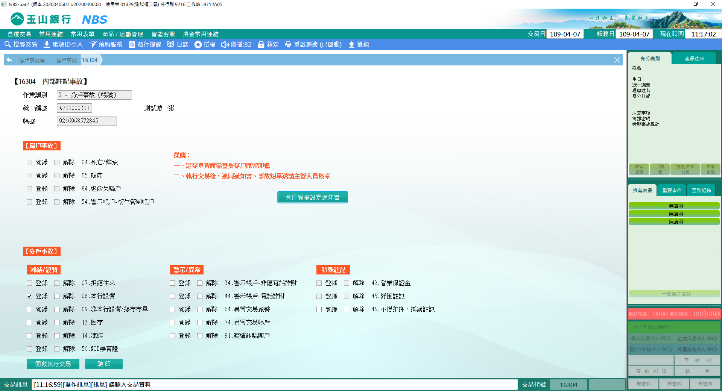

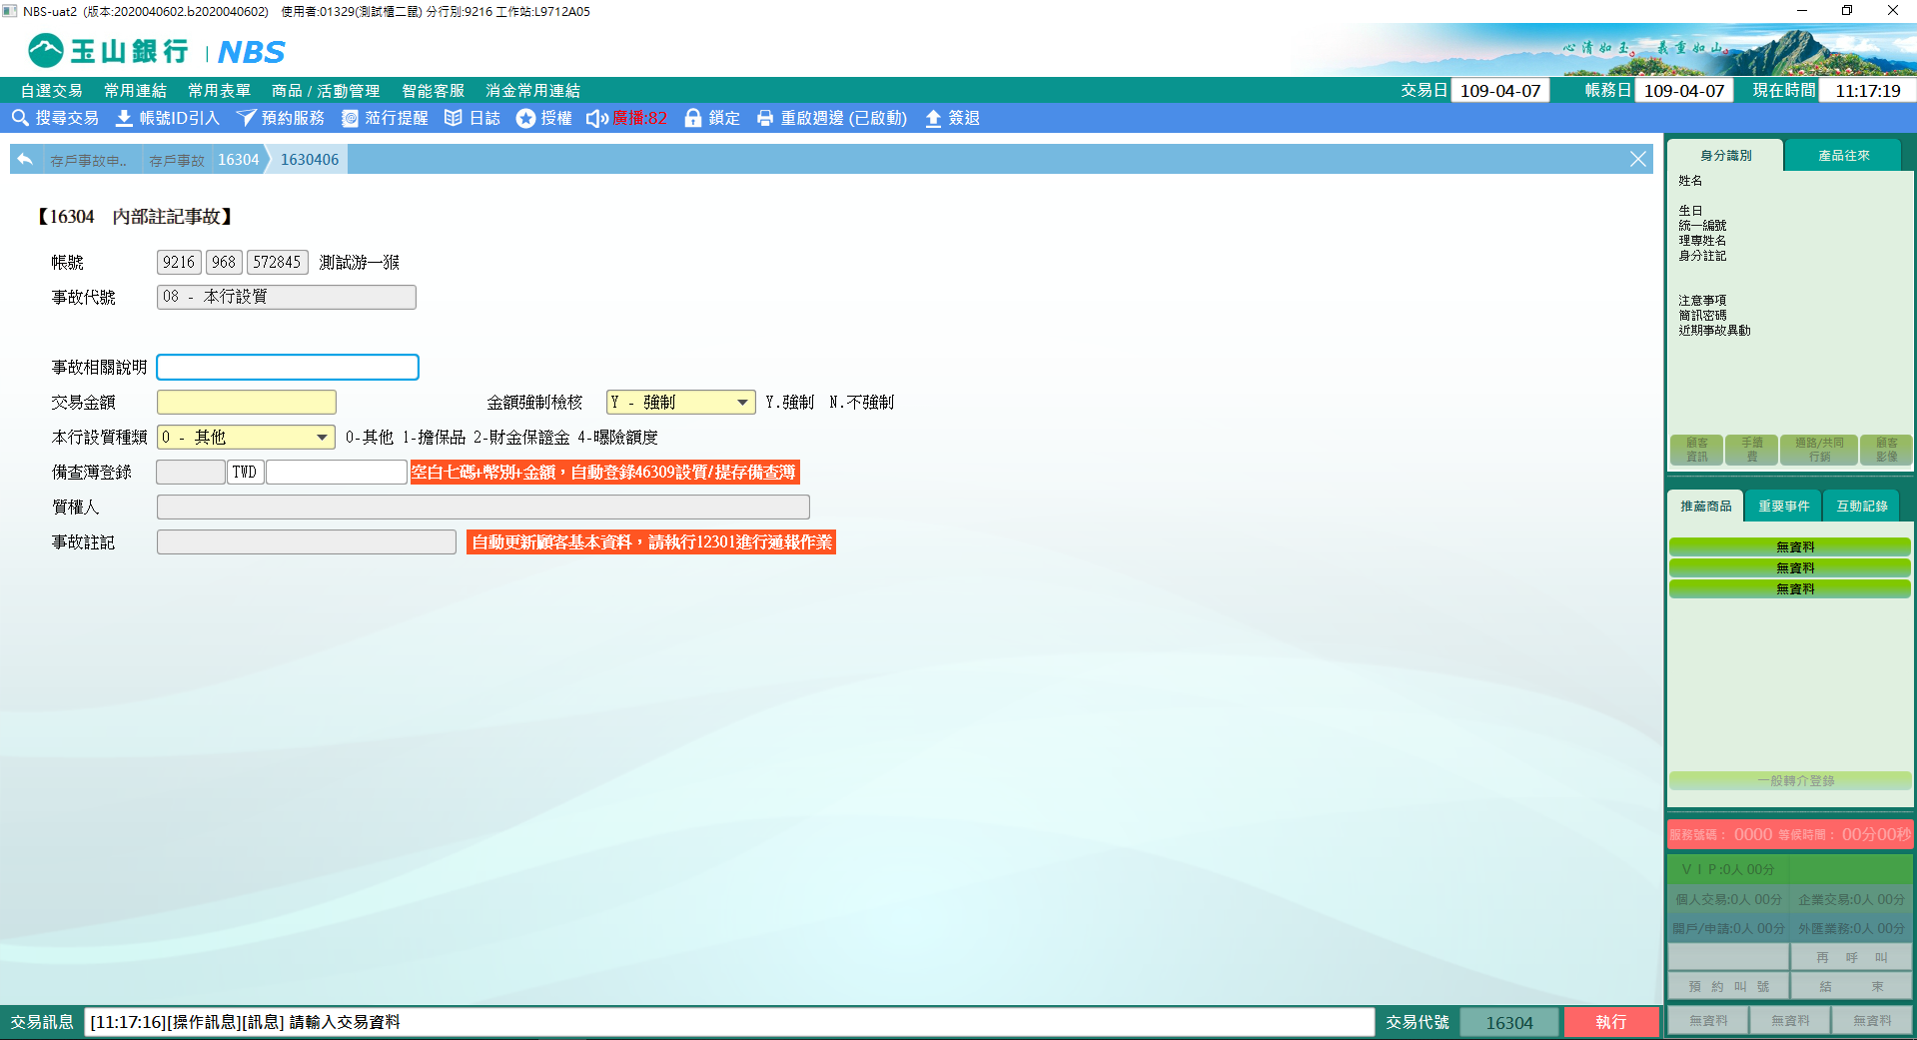

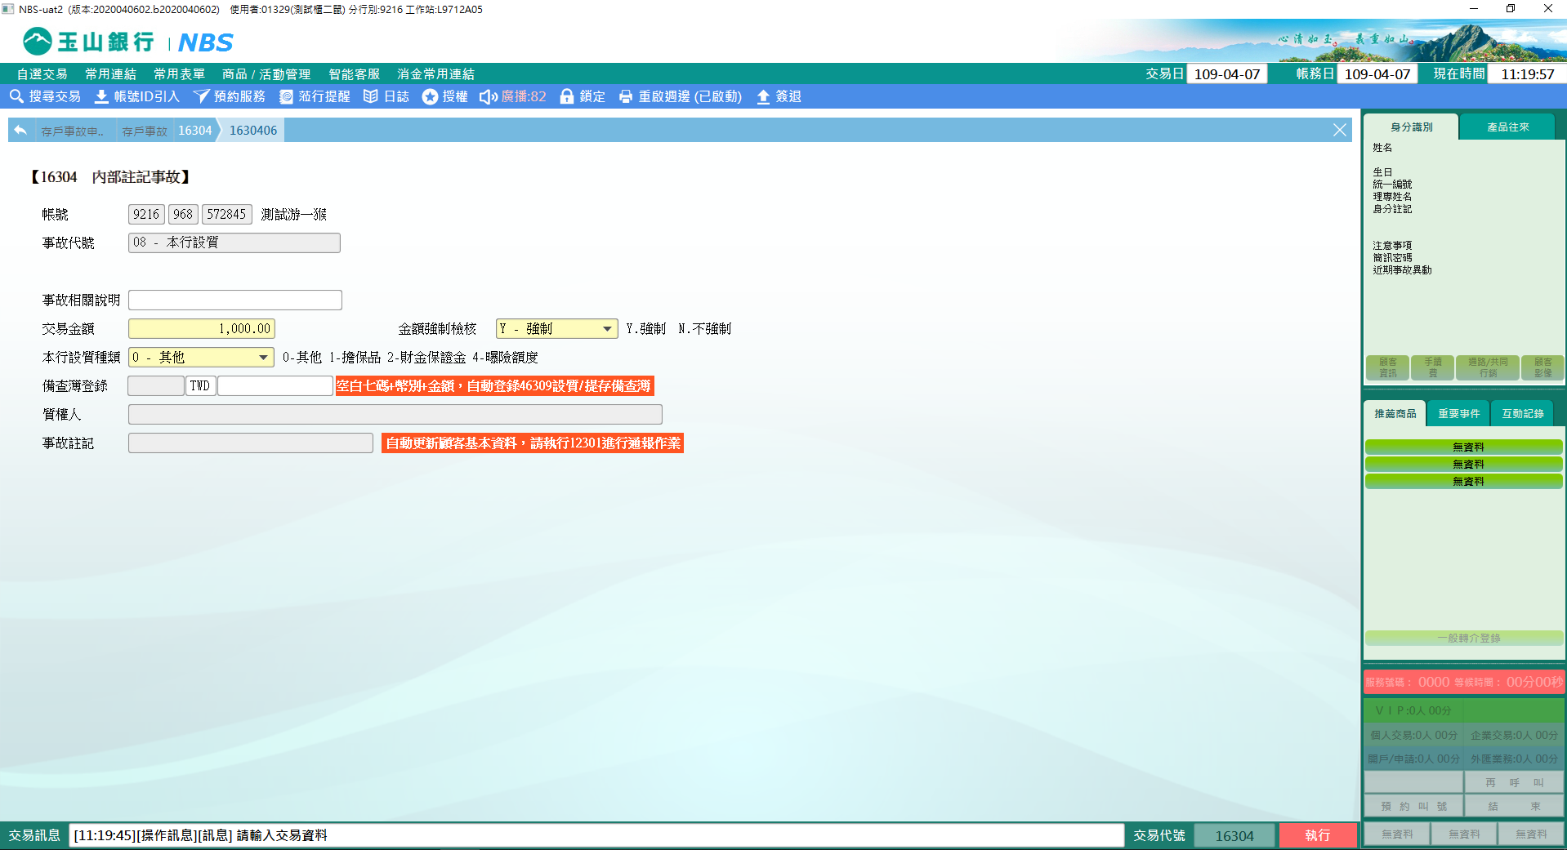

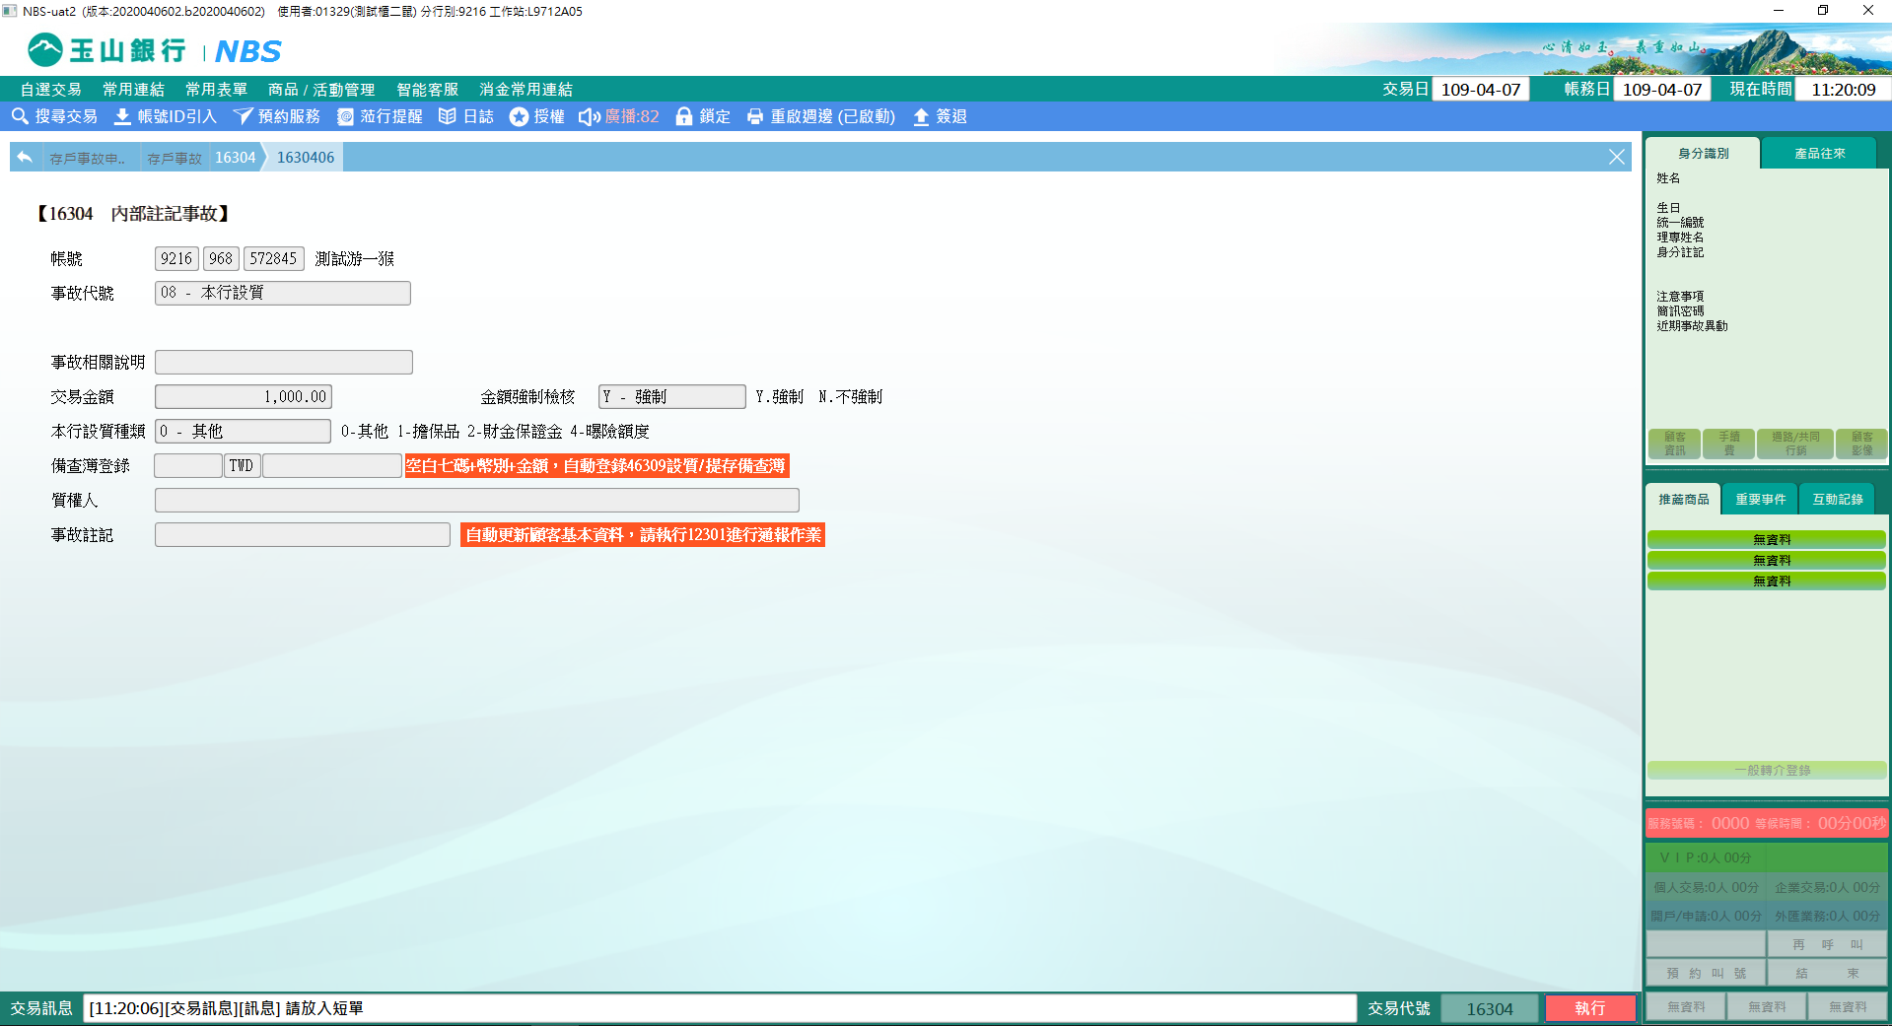

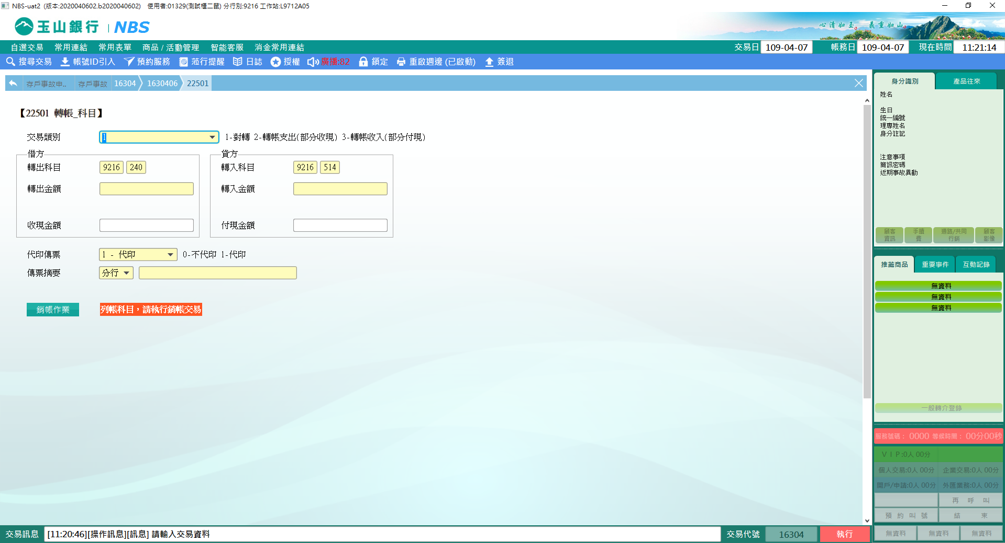

以下就解除「08本行設質」示範作業流程：

選取作業類別：2.分戶事故(帳號)，輸入「統一編號」並選取「帳號」，系統會依據帳戶種類，開放可勾選的事故項目，勾選解除「08本行設質」，點擊【開啟執行交易】按鈕，點擊【放大鏡】選取「存戶事故序號」確認內容後點擊【執行】，開啟主管授權模組，經主管授權完即完成交易，系統連動至「22501轉帳ˍ科目」可由此進行後續銷帳作業。

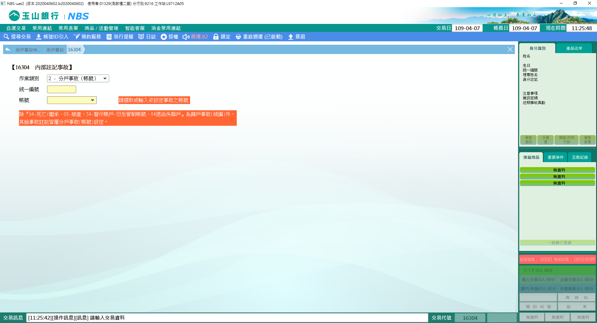

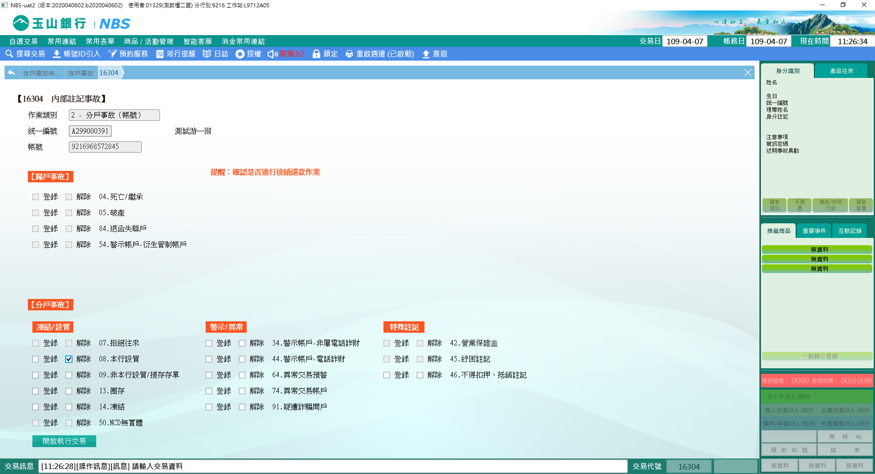

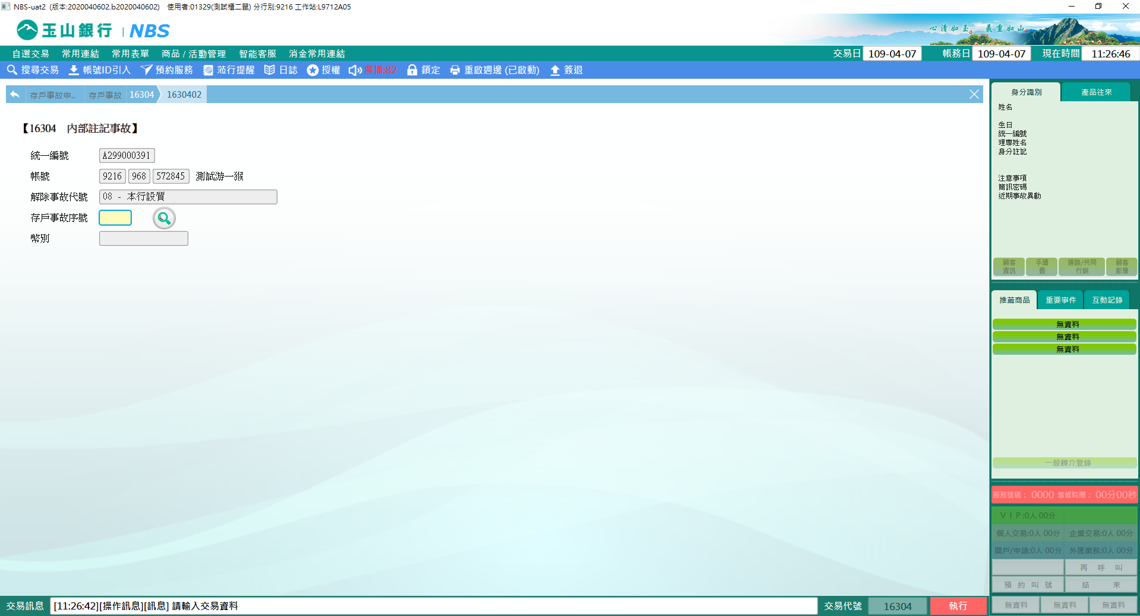

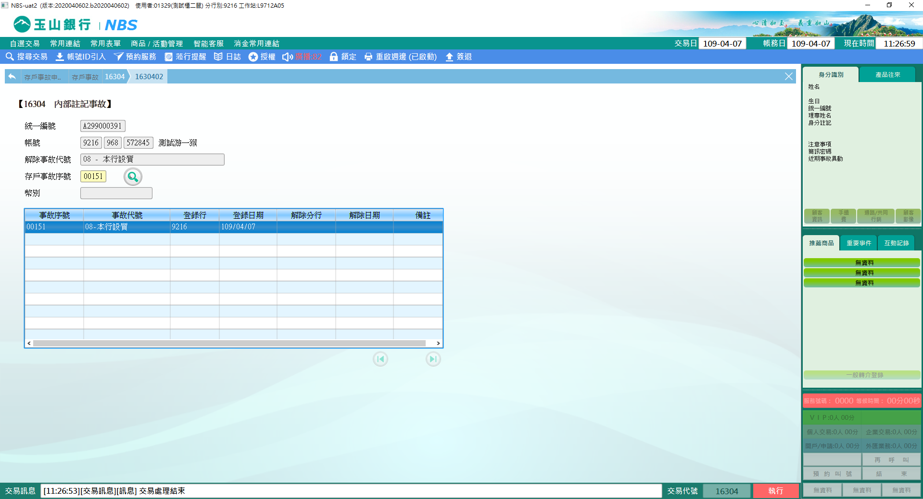

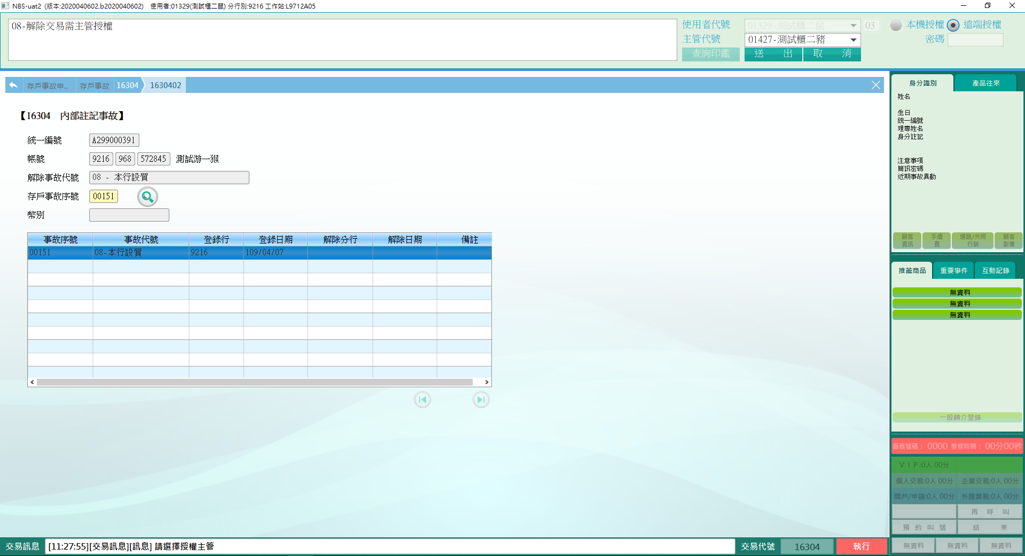

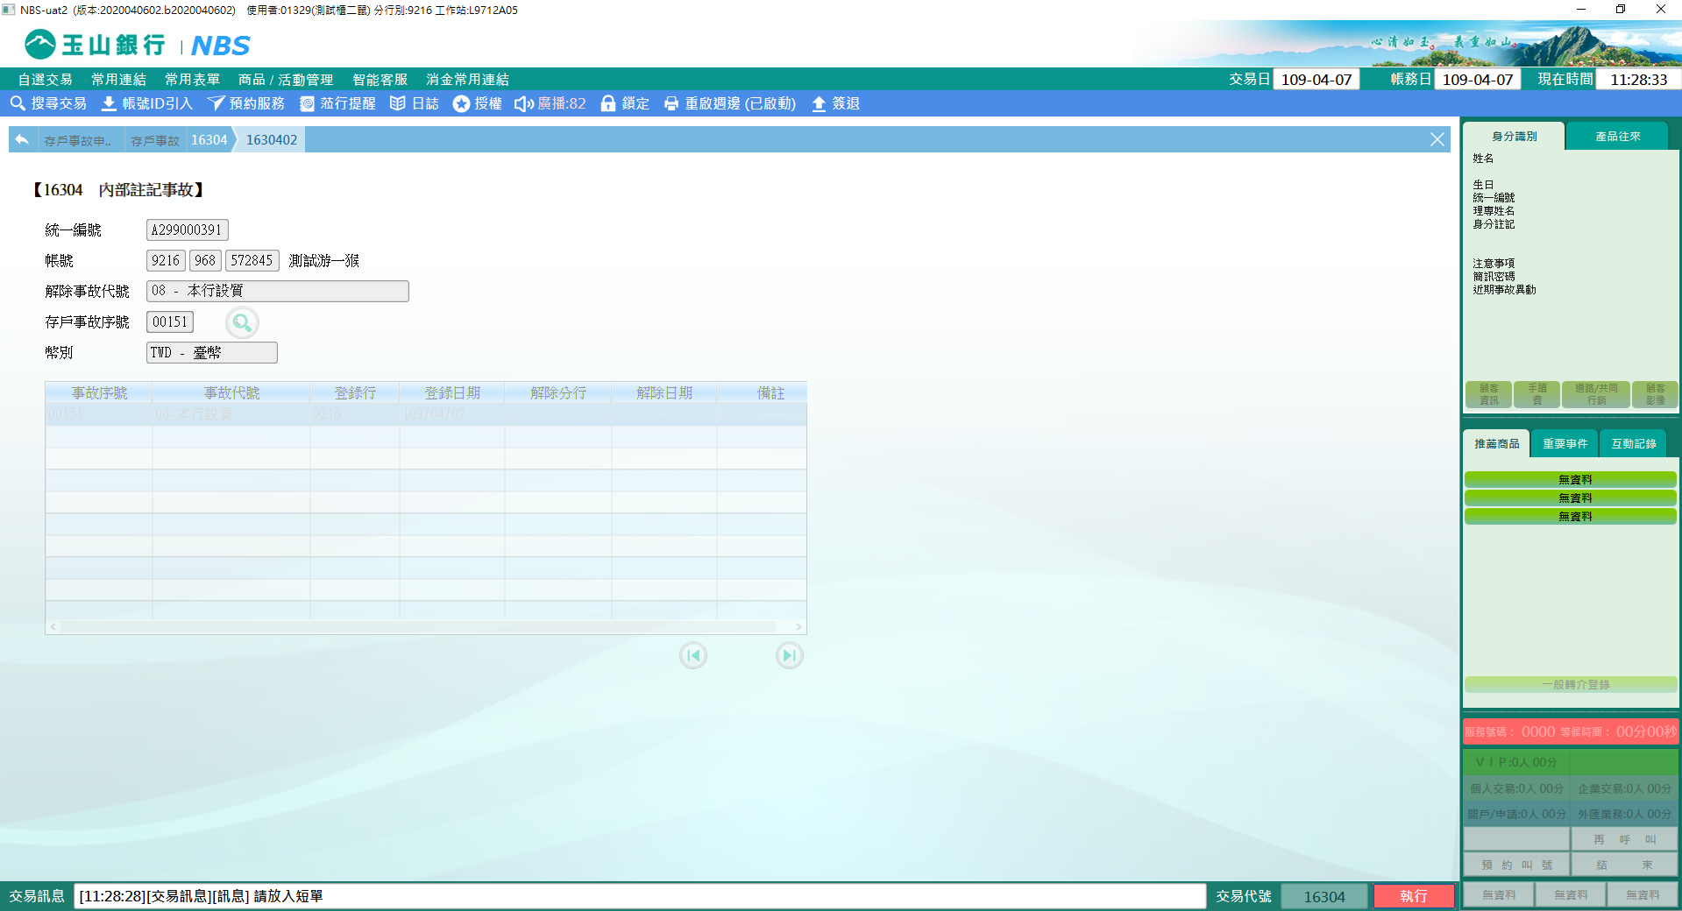

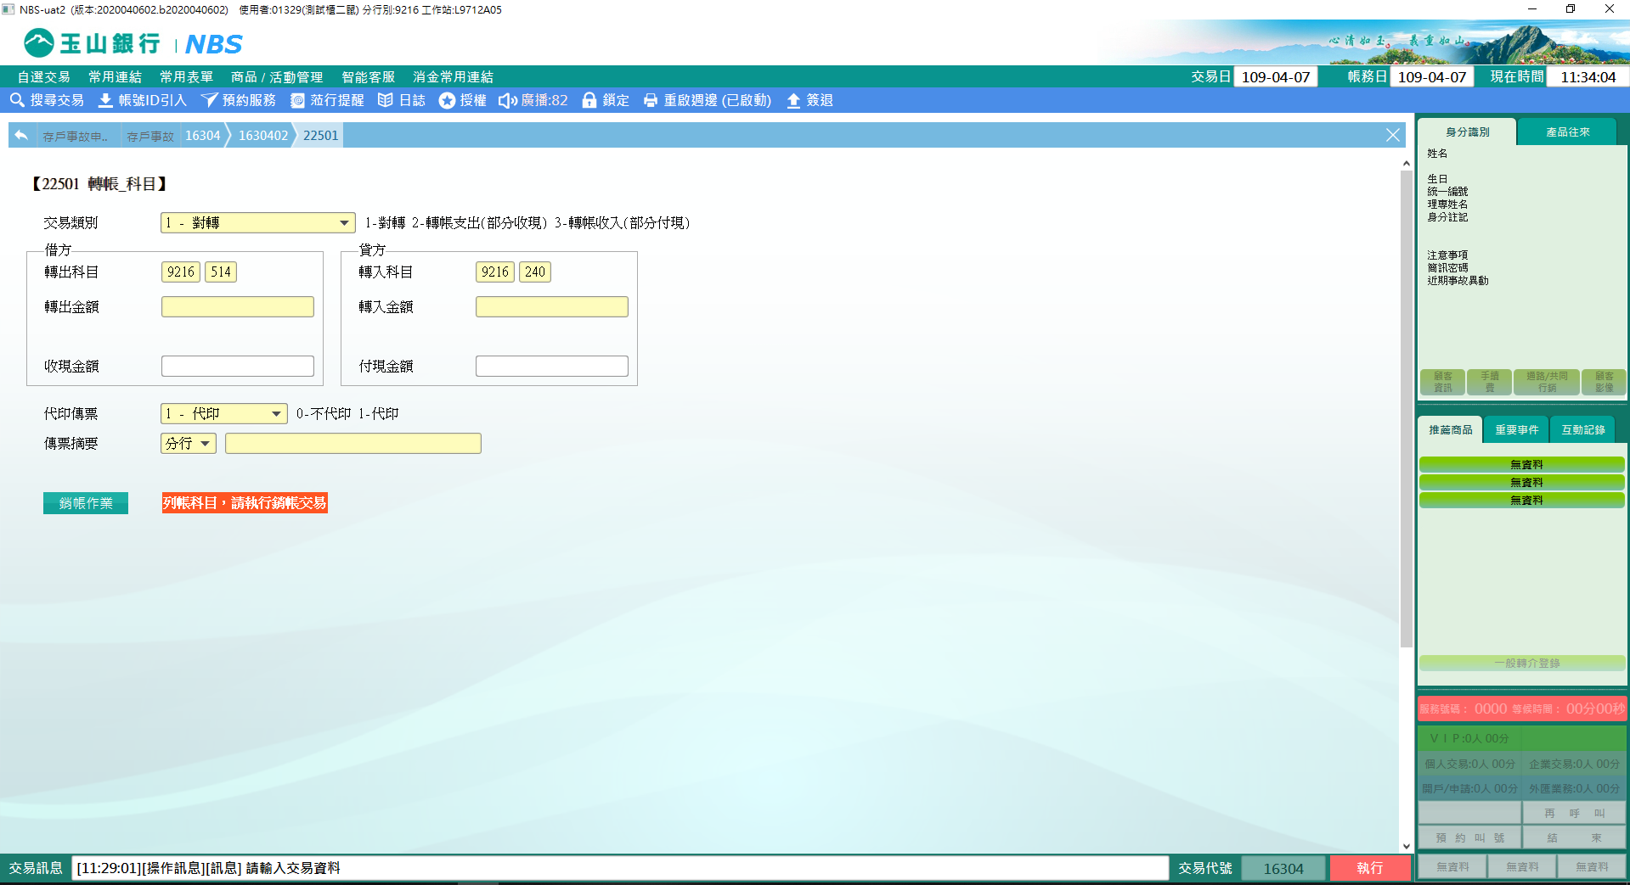

※特殊情境：:

「登錄」34、44註記，系統會連動登錄歸戶事故54註記。

「登錄」34、44、64、74、91註記，會連動開啟12301交易畫面並更新顧客註記，

「解除」34、44、64、74、91註記，則需自行至12301將顧客註記取消。

**肆、權限限制**

　　無。